新龙湖小七班今日动态
日期：3月3日

情况分析：
今天小朋友们入园都很开心，期待和老师、好朋友的相聚哦。其中大部分小朋友进入进到教室还会主动和老师同伴打招呼，还自己绕带子很棒哦，自主选择区域游戏啦。

区域游戏
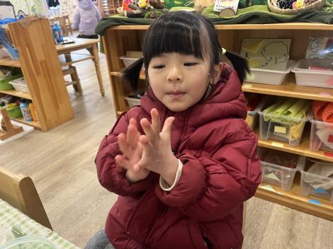 | 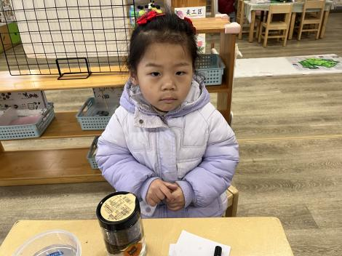 | 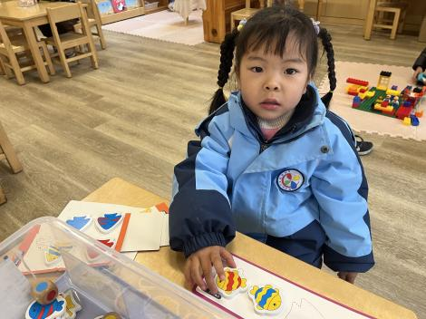
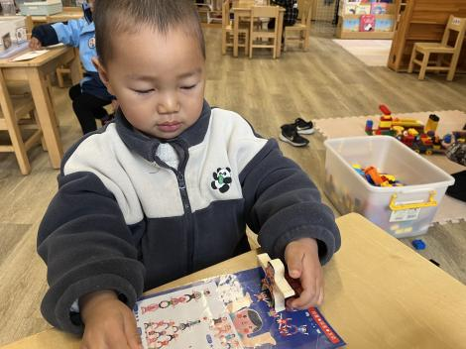 | 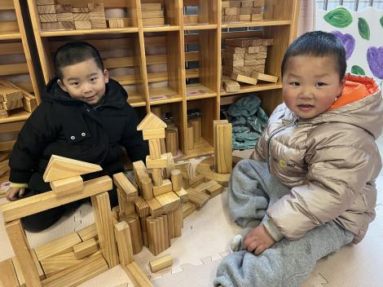 | 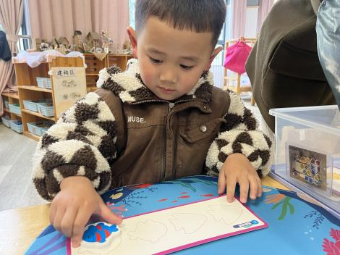

集体活动：

综合：妈妈，节日快乐
3月8日是国际劳动妇女节，又称三八节、妇女节、三八国际妇女节，是世界各国妇女争取和平、平等、发展的节日。在日常生活中，母亲在孩子的世界里总是专有着最重要的地位，她们在忙于工作的同时还得专注于一家人的起居生活，特别是对孩子的关爱，更是任何人都无法可比的。母爱是世界上最伟大的爱，“三.八”妇女节是孩子感受母爱，感谢母爱的一个良好契机。我们将结合节日引导幼儿在初步感知了解这个节日的基础上，庆祝妈妈的节日，同时引导幼儿用多种方式表达自己对妈妈的爱，对家人的爱。梁羽彤、彭卓朴、陈逸州、韩杨、陈书瑶、龚翊、高乐、朱汐汐、毕芮、常杰奕、王蕙慈知道三八妇女节是妈妈的节日，感知妈妈的辛苦以及对自己的爱；梁羽彤、彭卓朴、陈逸州、韩杨、陈书瑶、龚翊、高乐、朱汐汐、毕芮、常杰奕、王蕙慈愿意积极表达自己对妈妈爱，能用语言、手工等方式表达自己对妈妈的节日的祝贺。

1.午餐情况：
早点：牛奶、桃酥
午饭：藜麦饭、排骨、莴苣炒香干、青菜牛肉丸汤。
点心：红豆沙芋头
水果：苹果、千禧。大部分的孩子是能够自主进餐的，并且有较好的进餐习惯。我们小七班有很多孩子都有不爱吃蔬菜的习惯，需要家长们回家再继续跟进、配合一起让孩子不挑食，爱吃饭。
2.午睡情况：
午睡时，大部分小朋友能自己脱外套、裤子并摆放整齐！大部分小朋友可以自主入睡，个别小朋友在老师的安抚下入睡。

家园合作：
1.动态上的照片，仅作为老师观察时的随拍，并不是所有孩子的照片都会呈现，
2.个别幼儿还不会穿外套，因此请家长回家做进一步引导。
3.部分幼儿的水杯里的水量过烫，孩子喝不了，请装入温水。

